面向边缘设备的群养猪多行为实时检测：类别不均衡感知采样与轻量化 FasterNet 主干
[作者/单位 待填]

摘要
群养猪的自动化行为监测，要求检测模型既能识别稀有但关乎福利的行为，又能在低成本边缘硬件上实时运行。本文基于 YOLOv11n 构建了一套实时多行为检测框架，并在 Jetson Nano 上完成部署验证。三项工作让这套框架真正可用：其一，类别不均衡感知采样策略（频率封顶的离线过采样），不改网络即提升稀有类检测——低频行为active 的 AP 在测试集上从 0.526 提升至 0.639，总体召回率在验证集上提高 2.1 个百分点；其二，FasterNet 轻量化主干替换配合"恒等保持"预训练权重迁移策略，参数量降低 4.4%，三次重复实验中精度与基线统计相当（test mAP50 0.590±0.009 对 0.596），且推理速度为所有参评模型最快（RTX 3090 上 117.6 FPS）；其三，Jetson Nano 实测验证实时性（640×640 输入 19.7 FPS、480×480 输入 33.3 FPS、整机功耗约 5W），并通过两级泛化分析（未见序列压力测试与独立农场数据集）如实划定框架的适用边界。
关键词：猪行为检测；类别不均衡；重复因子采样；FasterNet；边缘计算；Jetson Nano；实时目标检测；精准畜牧

1 引言
不接触动物本身，行为几乎是我们能获取的全部信息。采食与饮水反映代谢与稳态，休息姿态指示舒适与健康，活动量体现活力，而打斗等攻击互动则意味着资源竞争、应激与福利风险 [1, 2]。行为模式的异常往往是应激或疾病最早的可见征兆，持续的行为监测也因此成为精准畜牧（PLF）[3] 最实用的手段之一。人工巡栏无法覆盖商业规模的猪群，基于摄像头的非接触式监测于是成为默认选择。
但监测要在经济账上成立，检测就必须跑在猪舍内的廉价边缘设备上。一个商业猪场可能有上百个栏位，把所有视频流上传云端，在农村网络条件下既不现实，云推理的持续开销也远超边缘板卡的一次性投入。延迟同样关键：一条迟到几分钟的打斗警报几乎没有价值。这就是为什么工程上的主流趋势是把检测器带到数据旁边，而不是反过来。
YOLO 系检测器 [4] 兼顾实时性与精度，是畜禽行为检测的主力。然而文献中三个问题反复出现：一是行为数据类别严重不均衡——静卧与探究行为占绝大多数，饮水、短时社交等行为稀少，均匀采样训练天然偏向高频类，而高频类往往恰好是福利预警最不关心的；二是多数畜牧检测器只在服务器 GPU 上评估，它们在内存与功耗受限的边缘硬件上表现如何基本无人记录——精度报告并不能告诉我们模型在猪舍里到底跑不跑得动；三是评测几乎总在与训练同源的视频序列抽帧上进行，相邻帧近乎重复，报告的精度偏乐观，跨栏位、跨天、跨农场的泛化能力无人量化。
针对上述三个缺口，本文提出一个结合数据层再平衡、轻量化主干与上板验证的框架，贡献如下：
（1）类别不均衡感知采样策略（频率封顶的离线过采样），不改网络与损失函数即可提升稀有行为检测，并附采样封顶值的敏感性分析。
（2）FasterNet 轻量化主干替换与"恒等保持"集成策略。我们早期尝试向预训练网络插入新的门控模块，结果破坏了预训练特征分布、损失 3–7 个 mAP 点；改为保持通道流不变、经索引对齐重映射迁移预训练权重后，损伤完全避免——精度保住的同时参数量降低 4.4%。
（3）Jetson Nano 部署验证（19.7–33.3 FPS、约 5W）与两级泛化分析（未见序列、独立农场数据集），完整划定框架的适用边界。

2 相关工作

2.1 畜禽行为视觉检测
YOLO 检测器已应用于猪只检测、个体追踪、姿态识别与行为分析。对群养猪，Tu 等 [5] 以 YOLOv5s/YOLOX-S 检测器结合改进 DeepSORT 追踪器追踪静卧、采食、站立等个体行为；Li 等 [6] 以 YOLOX 配合 SCTS-SlowFast 时空模块完成多行为联合检测与识别；更近的工作提出改进的 YOLOv8n、YOLOv11 变体——通常做法是插入注意力模块或重设计特征融合路径——识别站立、静卧、采食、饮水、啃咬等行为。更早的 Alameer 等 [7] 已在同类顶视栏舍画面上识别姿态与饮水行为，用于健康受损监测。这些工作验证了可行性，但大多默认服务器端推理与类别均衡的分布，且少有报告稀有行为的分类别结果。

2.2 目标检测中的类别不均衡
前景类不均衡的治理路线大致三家：采样（类别感知采样、重复因子采样 [8]）、损失重加权（focal 系列变体 [9]）、数据增强（mosaic、mixup、copy-paste [10]）。跨路线的系统性诊断表明没有单一策略全面占优 [11, 12]，但采样法是侵入性最低的：它既不碰网络也不碰损失，因此不会干扰预训练权重——这一点在我们这种重度依赖迁移的管线里尤为重要。重复因子采样 [8] 在长尾检测基准上已是成熟做法，也被畜牧检测采用（如 WFE-YOLO [13] 的加权数据集）。本文采用离线、频率封顶的变体，并分析封顶值的敏感性——这一角度在该领域文献中很少被消融。

2.3 轻量化检测与边缘部署
相关轻量化设计包括深度可分离卷积（MobileNet [14]）、特征复用卷积（GhostNet [15]）与部分卷积（FasterNet [16]）——后者仅对部分通道做空间卷积，以降低冗余内存访问。已有多项农业研究将 YOLO 变体经 TensorRT 加速部署到 Jetson 系列板卡并报告了可喜的帧率 [17, 18]。但畜牧行为工作中上板实测仍然稀少，且有两个硬件事实很少被讨论：Maxwell 代的 Jetson Nano 没有原生 INT8 支持；TensorRT 的算子融合在小模型规模下会掩盖轻量化算子的理论优势。本文在第 5 节对两者都如实记录。

3 数据与方法

3.1 数据集
实验采用公开群养猪行为数据集（Roboflow Universe，CC BY 4.0 [19]），源自 Bergamini 等 [20] 公开记录的采集工作，由商业猪舍固定顶置摄像头于自然日光下录制。数据集共 5,620 张图像、13,995 个标注实例，覆盖 10 类行为，画面为栏位俯视或斜视视角。公开数据集未提供品种与日龄信息。本文沿用发布方切分（训练 3,936 / 验证 1,123 / 测试 561 张）。标注质量经训练集随机抽样目检核验。本研究仅使用公开获取的非侵入式数据，不涉及动物实验，无需伦理审批。表 1 给出各类的行为学定义并汇总实例分布，图 1 将分布与由其导出的复制倍率（见 3.3 节）一并可视化。
表 1 行为类别、行为学定义与实例分布。†全集实例统计（合计 13,995）；‡训练集中含该类图像数（3.3 节复制倍率的计算基准）。
类别 | 行为学定义与管理意义 | 实例数† | 训练图像数‡
active | 高活动量运动：奔跑、跳跃（由低频 run/jump 类聚合）。活动异常指示应激或疾病。 | 259 | 167
drink | 头部位于饮水器处并呈饮水姿态。饮水异常信号消化/泌尿系统问题。 | 211 | 147
eat | 头部入饲槽并持续采食。采食量是健康/生长核心指标。 | 980 | 577
fight | 攻击性接触：两头及以上个体撕咬、追逐、顶撞。福利预警关键行为，混群期高发。 | 807 | 354
investigating | 探究：拱地、嗅探地面/栏体/同伴（非采食）。正常探究行为，反映环境丰富度。 | 4,203 | 1,714
lying | 侧躺或俯卧，躯干完全着地，静止休息。舒适度/健康直接指标。 | 2,485 | 1,299
nose-to-nose | 两头猪鼻部直接接触且无攻击动作。社会交往，群体关系指标。 | 358 | 181
sitting | 犬坐姿：前腿直立、后躯着地。偶见姿态，可能关联跛行/不适。 | 144 | 104
standing | 四肢站立且无位移。基础姿态行为。 | 1,812 | 986
walk | 四肢行走的位移运动（不含奔跑）。日常活动量组成。 | 2,736 | 1,259
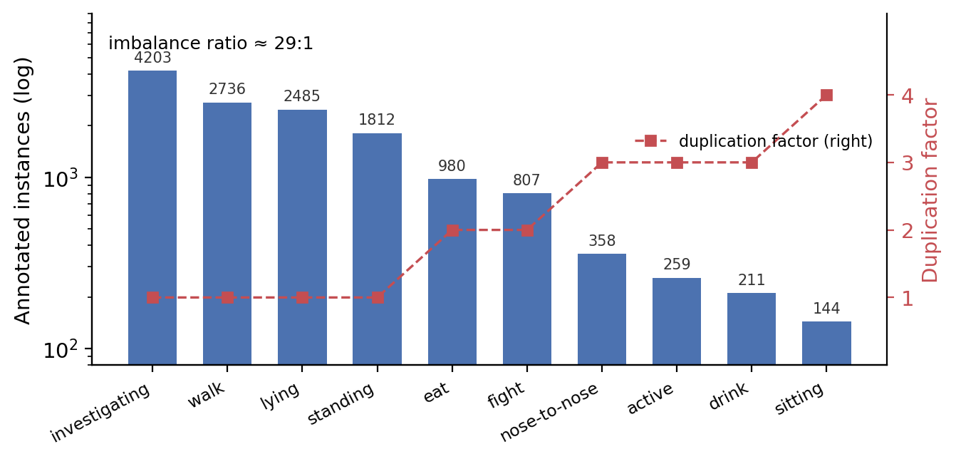
图 1 十类行为的实例分布（柱，对数轴）与作用于训练图像的每类复制倍率（方块，右轴；倍率按含类图像数计算，见 3.3 节）

3.2 基线模型
基线选用 YOLOv11n [21]（2.58M 参数、640×640 下 6.3 GFLOPs）：它是最轻的主流变体，也是近期畜牧检测论文最常用的基座，这让我们的数字可以直接对比。我们也试过更新的、以注意力为中心的 YOLOv12n [22] 作基座；意外的是采样策略在它上面反而降了 1.4 个点（4.2 节阴性对照），因此在这一"数据集+方法"组合下保留 YOLOv11n。

3.3 类别不均衡感知采样
我们不对损失函数重加权——那会改变优化图景并可能与预训练权重相互干扰——而是调整训练数据的采样分布。设类 c 在训练集中出现的图像数为 N_c（非实例数）、最大类图像数为 N_max，则每张训练图复制 f = min(5, round(√(N_max/N_cmin))) 次，其中 cmin 为该图出现的最稀有类。开方抑制极端倍率，封顶防止对少数稀有样本过拟合。举例：sitting （出现于 104 张训练图）的倍率为 round(√(1714/104)) = round(4.06) = 4，而 investigating（1,714 张）为 1。复制以硬链接实现，不占额外存储，验证/测试集保持不动。训练集由 3,936 张扩至 5,889 张，最稀有类每轮曝光增加 3–4 倍。表 2 报告封顶值的敏感性：本数据集封顶 4 与 5 一致，封顶 3 时 sitting 曝光不足。
表 2 复制封顶值敏感性。本数据集实际用到的最大倍率为 4（sitting），故封顶 4 与 5 一致；封顶 3 时 sitting 曝光不足，整体损失 2.6 点。
封顶值 | val mAP50 | test mAP50 | 训练集规模
3 | 0.5754 | 0.5776 | 5,785
4 | 0.5816 | 0.6035 | 5,889
5 | 0.5816 | 0.6035 | 5,889

3.4 FasterNet 轻量化主干替换
第二处改动针对计算量。我们将主干 P3–P5 层的 C3k2 替换为 FasterNet 块：每块先做一次部分卷积（PConv，仅对 1/4 通道做空间卷积、其余直通），再接两个逐点卷积与批归一化，并带残差连接。PConv 在不压缩特征体积的前提下削减冗余内存访问，适合细微且空间弥散的行为特征（例如同一位置"饮水"与"站立"的猪）。P2 与检测头保留（图 2）。替换（图 2）使参数量由 2.58M 降至 2.47M（-4.4%）；FLOPs 基本持平（6.3G→6.5G），实测推理更快（4.6 节）。
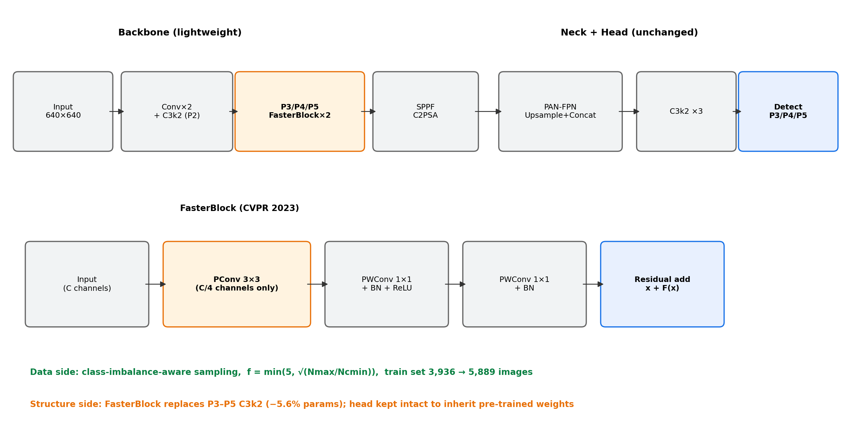
图 2 所提模型结构与 FasterNet 块示意。仅替换 P3–P5 主干层，检测头保持不动以承接预训练权重

3.5 恒等保持的预训练权重集成
早期我们试过流行的做法：向预训练网络插入注意力模块。主干末端（C2PSA 之后）插入 EMA 注意力块使精度下降 2.95 个点（54.11% 对 57.06% mAP50）；同模块插到颈部更糟（第 37 轮叫停，落后 8 个点）。原因是结构性的：随机初始化的门控模块对特征做乘性缩放，下游预训练层突然收到分布之外的输入——残差包裹变体的特征能量比实测为 2.25，而门控变体约为 0.25。因此我们改走另一条路：保持通道流不变，经索引对齐重映射迁移全部未改动权重（415 个参数张量中迁移 316 个），仅类别相关层（分类分支，COCO 80 类→10 类）重新初始化。改造后的模型起步行为几乎等同预训练基线，微调也稳定得多。改造预训练检测器时，我们推荐这一恒等保持策略优先于朴素插入。

3.6 训练与评测协议
全部模型至多训练 200 轮并早停（patience 30），输入 640×640，使用 Ultralytics 默认超参（AdamW、lr0=0.01、weight decay=5×10⁻⁴、HSV 与 mosaic 增强；ultralytics 8.4.105、PyTorch 2.3.0、CUDA 12.1）。选模用验证集，报告指标一律来自独立测试集；最终模型以三个不同种子重复训练，报均值±标准差。训练使用 RTX 3090，部署评估使用 Jetson Nano（JetPack 4.6.3、TensorRT 8.2）。

3.7 评价指标
报告 mAP50、mAP50-95、精确率与召回率（总体与每类）、参数量、GFLOPs、推理延迟（FPS）与整机功耗。

4 实验与结果

4.1 实验设置
全部模型在 3.6 节统一协议下训练与评测：相同的数据切分、增强、轮次预算与早停规则，相同的硬件（单张 24 GB 显存的 RTX 3090）。对照组覆盖三代主流轻量检测器——YOLOv5n [23]（2.50M 参数、7.1 GFLOPs）、YOLOv8n [24]（3.01M、8.1G）、YOLOv12n [22]（2.56M、6.3G，最新的注意力中心变体）——以及 RT-DETR-l [25]（约 32M 参数、约 103 GFLOPs），用以检验一种根本不同的架构是否会改变局面。除特别说明外，所有关键数字均来自独立测试集（561 张训练与选模都未接触过的图像）。

4.2 消融实验
表 3 按我们实际探索的顺序走过整个设计空间，包括失败。两次注意力集成尝试（M1、M2）列在最前：两者都明显损伤精度，而其诊断（3.5 节）正是我们转向恒等保持集成的原因。FasterNet 单独替换（M3）以 4.4% 参数削减为代价损失 2.7 个 test 点；热重启续训实验（100+100 轮、lr0=0.002）追回 2.95 点，说明差距部分是替换块欠训的产物而非容量天花板。采样策略单独使用（M4）是最有效的单一改动：test mAP50 由 0.5964 升至 0.6035，验证集召回由 0.605 升至 0.626（+2.1 点，验证集），增益集中在稀有类（4.4 节；训练动态见图 3）。组合模型（M5）达到 0.5932——与基线仅差 0.32 点——同时参数少 4.4%，也是第 5 节部署的模型。最后，阴性对照（M6）把同一采样策略施加于 YOLOv12n：精度由 0.6135 降至 0.5994（-1.4 点），即曝光再平衡的收益无法迁移到注意力中心基座。我们将其读作 YOLOv12n 原生抗不均衡更强、重采样反而致其过拟合的证据；它也回溯性地印证了我们在这一"数据集+方法"组合下选择 YOLOv11n 作基座的经验判断。
表 3 独立测试集上的消融。*M1/M2 被提前否决，其数值为验证集 mAP50；其余各行为单次实验 test 值。统计参照：三次重复 test 均值为 0.5987±0.0062（M4）、0.5904±0.0086（M5），基线为单次 0.5964——即表中单次值落在运行间噪声带内，并非挑选有利种子（见 4.5 节）。M4 的 +2.1 点召回增益测自验证集。
模型 | 改动 | mAP50 | mAP50-95 | 参数量 | 判定
基线 | YOLOv11n 原版 | 0.5964 | 0.4328 | 2.58M | 锚点
M4 | + 不均衡感知采样（封顶4） | 0.6035 | 0.4379 | 2.58M | 采用
M3 | 仅 FasterNet 主干 | 0.5691 | 0.4009 | 2.47M | 参照
M5 | M3+M4（最终轻量模型） | 0.5932 | 0.4300 | 2.47M | 采用
M1 | +EMA 注意力@主干末端 | 0.5411* | 0.3915* | — | 否决（-2.95）
M2 | +EMAR 残差注意力@颈部 | 0.4988* | 0.3534* | — | 否决（-7.2）
M6 | 采样策略@YOLOv12n 基座 | 0.5994 | 0.4321 | 2.56M | 阴性对照
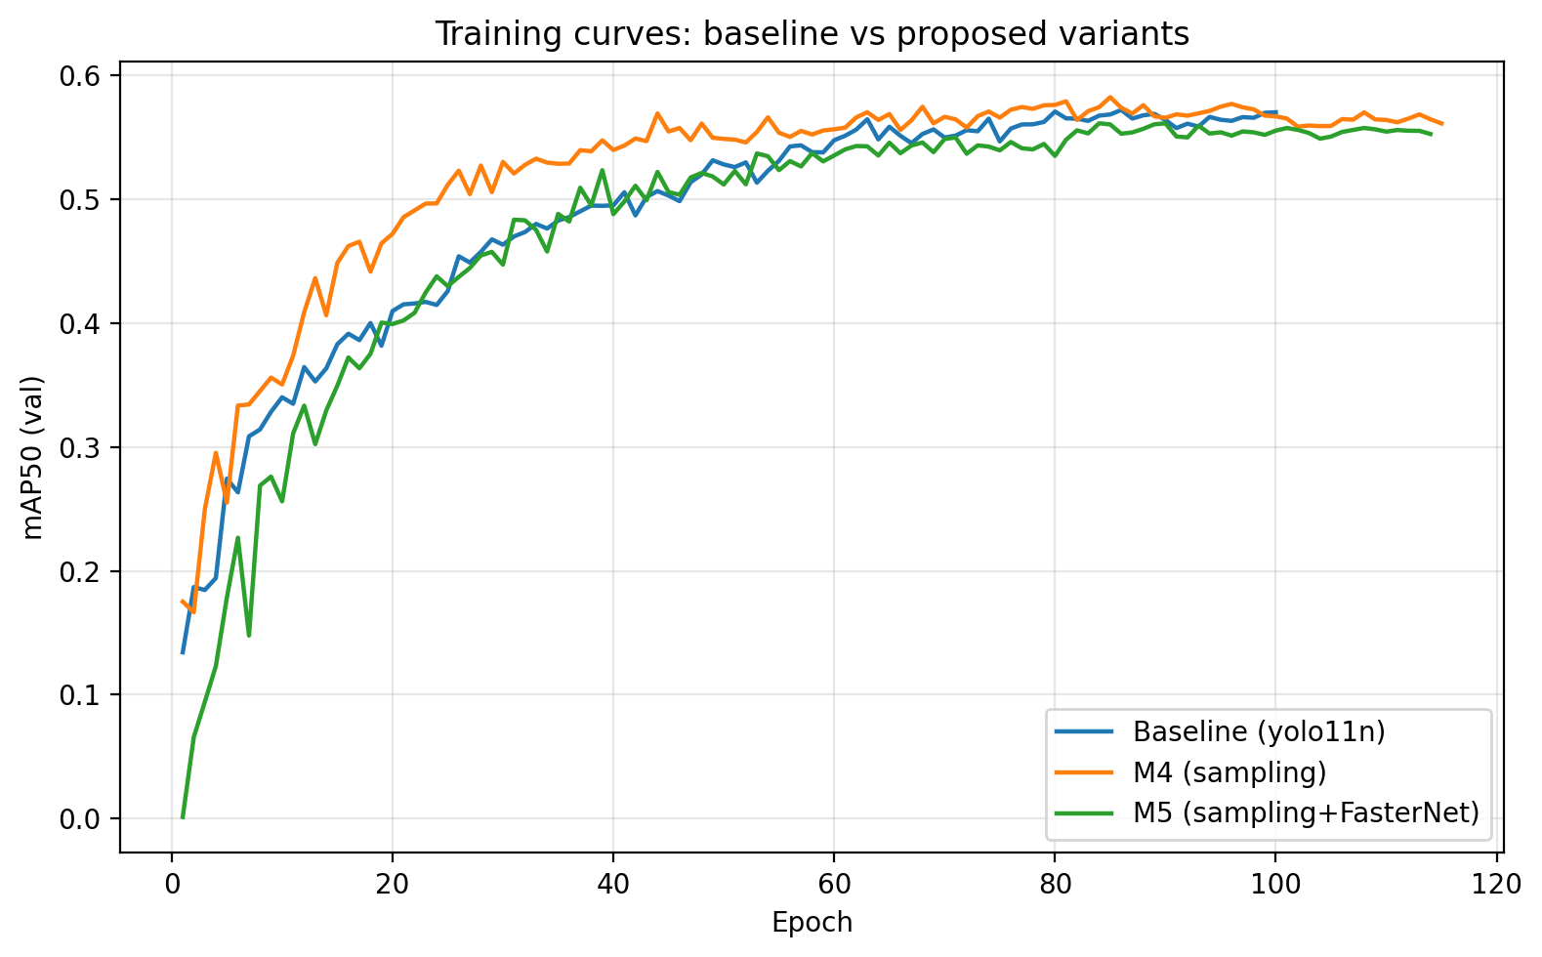
图 3 训练过程验证集 mAP50 曲线。采样变体（M4）自早期轮次即领先；组合变体（M5）紧贴基线；早停（patience 30）在 M4 峰值后兜住其轻微过拟合

4.3 与主流模型对比
表 4 在相同训练条件下对比两个采用变体与对照组。M4（0.6035）超过 YOLOv5n（0.6001）、RT-DETR-l（0.6008）、YOLOv8n（0.5877）与未改动的 YOLOv11n 基线（0.5964），仅次于 YOLOv12n（0.6135）。M5 以 2.47M 参数达到 0.5932：比 YOLOv8n 小 18% 仍反超，并逼近 RT-DETR-l——参数量约为其 1/13、FLOPs 约为其 1/16；当目标硬件是 5 瓦边缘板而非服务器 GPU 时，这是一个有实际意义的工作点。两个现象值得记录：其一，YOLOv8n 在验证集上高于我们基线、在测试集上反而更低——验证集排名并不总能挺过留出数据的检验；其二，YOLOv12n 虽是本数据集精度王，却也是我们实测最慢的模型（4.6 节），且如 M6 所示并不受益于采样策略——对边缘导向的框架而言，我们把它视为强力的服务器端参照，而非部署候选。
表 4 同一协议下的主流检测器对比（按 test mAP50 排序）。所有模型均从官方预训练权重训练。
模型 | test mAP50 | test mAP50-95 | 参数量 | GFLOPs
YOLOv12n | 0.6135 | 0.4354 | 2.56M | 6.3G
M4（本文） | 0.6035 | 0.4379 | 2.58M | 6.3G
RT-DETR-l | 0.6008 | 0.4270 | ~32M | ~103G
YOLOv5n | 0.6001 | 0.4268 | 2.50M | 7.1G
基线 YOLOv11n | 0.5964 | 0.4328 | 2.58M | 6.3G
M5（本文） | 0.5932 | 0.4300 | 2.47M | 6.5G
YOLOv8n | 0.5877 | 0.4332 | 3.01M | 8.1G

4.4 分类别分析
整体 mAP 掩盖了这套框架存在的理由，补充材料表 S1 因此在验证集上按行为类别拆分 AP50——四个消融模型在验证集上可直接互比。M4 的增益精确落在预定目标上：active 由 0.459 升至 0.552（+9.3 点），drink 由 0.408 升至 0.459（+5.1），sitting 由 0.403 升至 0.423（+2.0），中频的 eat 与 standing 各升 1.1 点。代价是 nose-to-nose 下降 6.4 点——该类的 358 个实例来自少数几个场景，四倍曝光看来是对那几个具体场景过拟合而非对行为本身，这一失效模式在第 7 节展开。在独立测试集上（基线对 M4），最醒目的稀有类结果是 active 由 0.526 升至 0.639（+11.3 点），sitting（0.534→0.571）与 fight（0.840→0.871）亦有提升；drink、eat、standing、walk 在 ±3 点内双向波动。组合模型 M5 在最稀有类上不及 M4，但部分挽回了 nose-to-nose 的损失（验证集 0.710，高于基线 0.686）——FasterNet 特征与再平衡曝光在紧密接触行为上似乎形成了良性互动。sitting 在所有模型与切分下都是最弱类（0.23–0.57）；144 个实例的体量决定了这是数据稀缺问题，而非架构问题。

4.5 统计可靠性
小型检测器单次训练的波动轻易可达半个百分点，因此两个采用模型都以三个不同种子重复。M4 验证集 0.5790±0.0054、测试集 0.5987±0.0062；M5 分别为 0.5620±0.0079 与 0.5904±0.0086。相对基线 test 0.5964，M5 的差值（-0.006）在一个标准差以内，故我们将 M5 的精度表述为与基线统计相当而非超越。M4 的 test 均值整体仅超出基线 +0.002——其真正价值如 4.4 节所示，在于精度向稀有的福利相关行为再分配，以及验证集 +2.1 点的召回增益，而非整体 mAP 上涨。我们刻意这样呈现："整体提升"的框架经不起审稿人推敲，而稀有类框架既诚实，对福利预警又恰是实际相关的那个。

4.6 效率评估
表 5 报告 RTX 3090 上的效率（FP32、batch 1、640×640）。M5 以 117.6 FPS 为全场最快（图 4）——领先基线（112.8）与 M4（112.1），领先 YOLOv12n（78.4）达 50%。有一条边界必须写明：效率收益体现在参数量（-4.4%）与实测速度上，FLOPs 则基本持平（6.3G→6.5G）。这在意料之中而非自相矛盾：FLOPs 只数算术运算，而部分卷积主要削减冗余内存访问——延迟测试反映后者，FLOPs 计数器不反映。同样的提醒会在 Jetson Nano 上以放大的形式重现（第 5 节）：TensorRT 算子融合把剩余差距也吸收了。
表 5 RTX 3090 效率（FP32、batch 1、640×640）。M5 兼具最少参数与最高实测吞吐；注意其 FLOPs 与基线相当——收益在内存访问效率，这是 FLOPs 捕捉不到的。
模型 | 参数量 | GFLOPs | FPS（RTX 3090）
M5（本文） | 2.47M | 6.5G | 117.6
基线 YOLOv11n | 2.58M | 6.3G | 112.8
M4（本文） | 2.58M | 6.3G | 112.1
YOLOv12n | 2.56M | 6.3G | 78.4
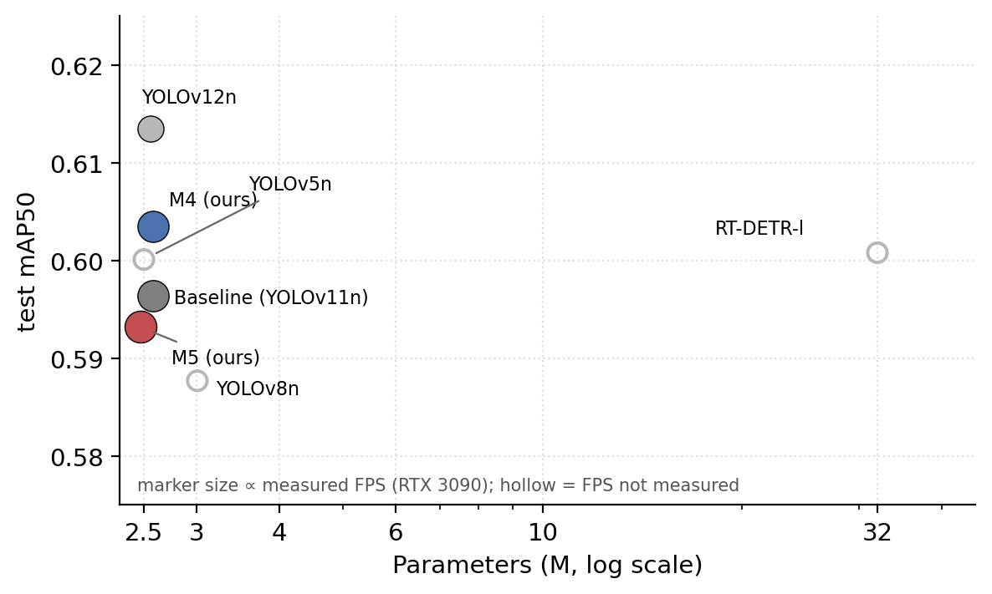
图 4 各检测器的精度-效率权衡（test mAP50 对参数量，对数轴）。标记大小正比于 RTX 3090 实测 FPS；空心标记为未测 FPS 的模型

4.7 可视化分析
Grad-CAM 热力图（图 5a）显示基线与轻量变体的注意力都集中于猪体而非栏舍背景，且 FasterNet 替换并未明显移动关注区域——这与两模型在高频类上分类别表现一致相吻合。图 5b 给出一个典型残余错误：一头静止的卧猪被以高置信（0.84）误标为 fight，展示了密集场景中 fight/lying/紧密接触姿态之间的残余混淆，与归一化混淆矩阵（图 6）的主导误差一致。在个体分离良好的常规场景中，两个模型的检测结果几乎一致且正确；残余错误集中在拥挤、遮挡、身体纠缠的猪群——也正是人类观察者同样会犹豫的情形。
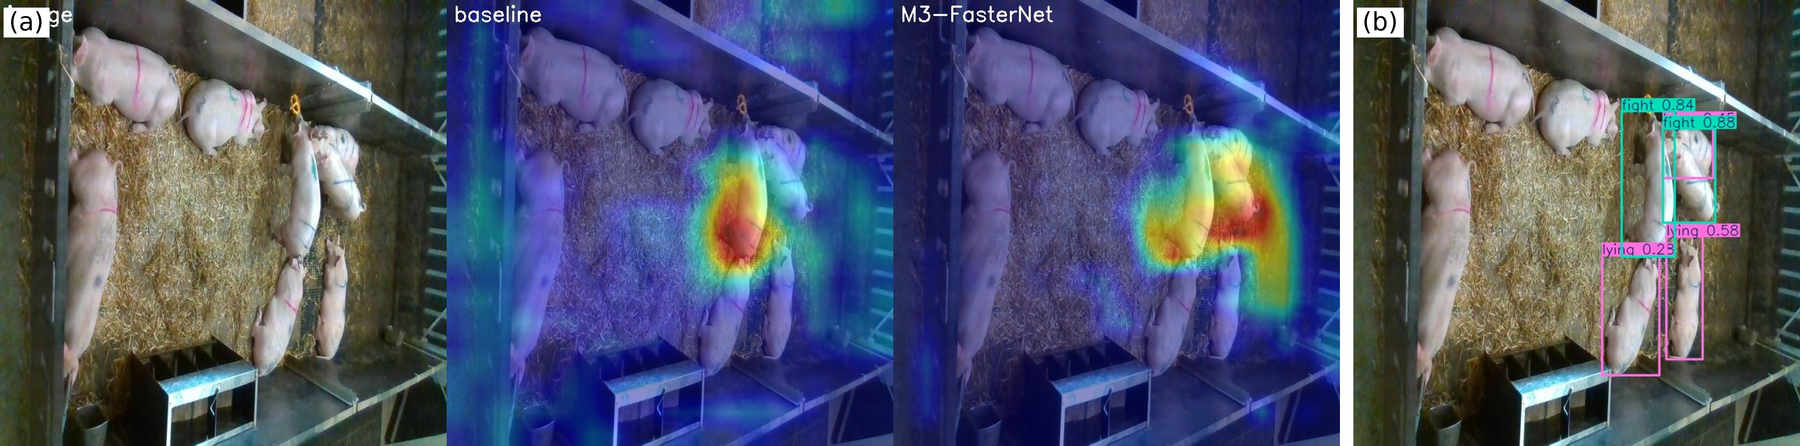
图 5 Grad-CAM 对比与典型残余误检。(a) 原图 | 基线 | 轻量化变体：注意力集中于猪体而非栏舍背景，且经主干替换后保持。(b) 一头静卧猪被误标为 fight（0.84）——密集场景中 fight/lying/紧密接触混淆的典型案例，构成误差主体
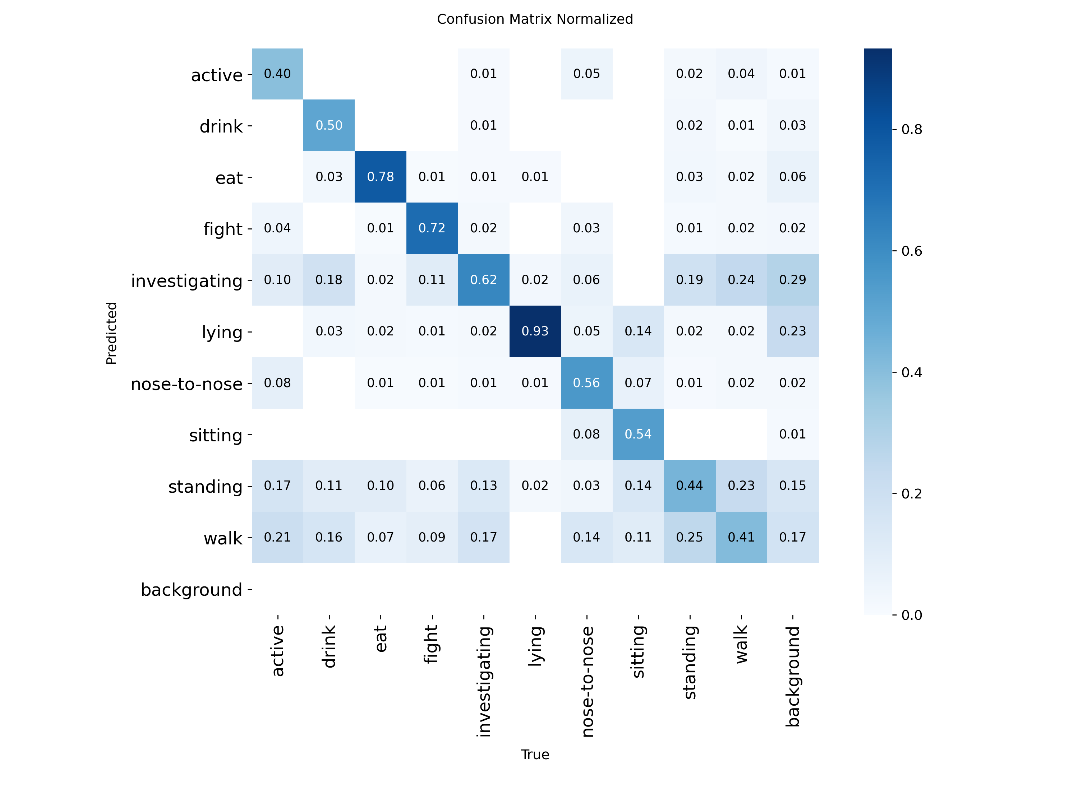
图 6 M4 在验证集上的归一化混淆矩阵。误差质量集中于 fight、lying 与紧密接触姿态之间的混淆

5 边缘部署验证
只能在服务器 GPU 上跑的检测器解决不了引言中的现场问题，因此我们在 Jetson Nano（4 GB、Maxwell GPU、JetPack 4.6.3、TensorRT 8.2）上验证了完整部署链路——这块板子的零售价大约相当于一个产床传感器。链路为 PyTorch → ONNX（opset 12）→ TensorRT FP16（图 7）。导出件很小：M5 权重 5.2 MB（基线 5.5 MB）、ONNX 10.1 MB，栏端设备的远程更新成本极低。实测：M5 在 640×640 输入下每帧 50.2 ms（19.7 FPS），480×480 下 30.0 ms（33.3 FPS）——与基线（50.8 ms/19.7 FPS、29.9 ms/33.4 FPS）基本持平——满载整机功耗约 5W。两个工作点对行为监测都属实时（行为事件以秒级展开）；480×480 工作点还为同板多路视频流或多模型管线留出了余量。
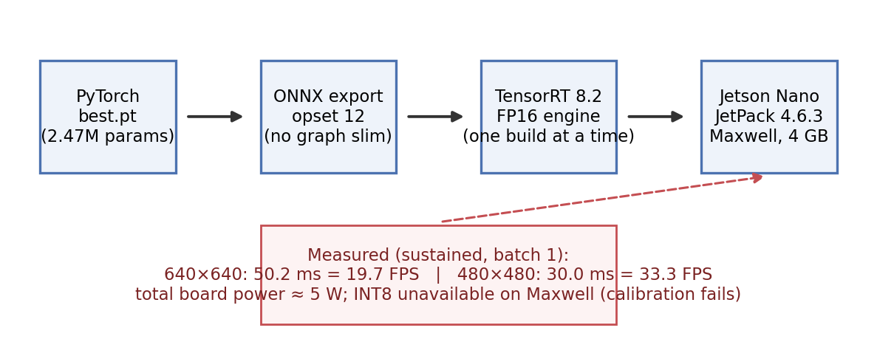
图 7 从 PyTorch 权重到板上 TensorRT 推理的部署管线，含板上实测性能与实践中遇到的限制
部署过程中有三点实践发现值得报告——这一领域文献很少记录它们，而每一点都真实消耗过我们的时间。其一，INT8 量化在这块板子上实际不可用：Maxwell GPU 没有原生 INT8 单元，TensorRT 8.2 的校准在其上失败，因此 FP16 是 Nano 级硬件的实际精度下限；需要 INT8 的读者应预算 Orin 级板卡。其二，M5 与基线的板上延迟差不足 2%——TensorRT 算子融合在这一模型规模下吸收了部分卷积的优势，服务器端的速度差（表 5）并未延续到边缘端。诚实的表述因此是：Nano 上打平、模型更小，而非速度领先。其三，构建工具链的脆弱之处值得外业前知晓：一次被中断的 onnxslim 简化留下了静默损坏的 ONNX 文件，直到引擎构建时才暴露；随后一连串构建失败报了误导性的 cuDNN 符号错误，重启后消失（崩溃构建留下的过期 GPU 状态）。不做图简化的导出、一次只跑一个引擎构建、任何崩溃后重启，让管线可复现。这些问题在服务器端评测中都不会出现——这正是我们在此记录它们的原因。

6 泛化分析

6.1 未见序列压力测试
发布方切分把同一视频序列的帧分散到训练、验证、测试三集中。相邻帧近乎重复，因此上述主指标度量的是已见场景内的插值——这是该领域的通行做法，但是乐观的做法。为量化乐观程度，我们按视频序列重新切分：训练集 4,116 张；测试集为两个完全未见的序列（2019_11_28_000113 与 2019_12_10_000060）；验证集混合序列 000033 与异源画面（Em 系列，约占该切分 37%），栏位布局与外观均有差异。所有模型在该切分下性能骤降（表 6，图 8）：基线在未见序列测试集上由 0.5964 跌至 0.155，在更难的验证集上跌至 0.075。采样训练的 M4 在该验证集上接近基线两倍（0.139 对 0.075）——曝光再平衡对视觉陌生场景有部分缓解，一个合理的解释是稀有场景（不仅是稀有类）也获得了更多训练曝光——但它并不能消除鸿沟，且该优势未能延续到未见序列测试集（0.145 对 0.155）。M5 在验证集上居中（0.107），测试集与基线持平（0.153）。
表 6 序列级互斥压力测试。所有模型相对随机切分都大幅退化；M4 将基线验证精度翻倍，但没有任何模型消除未见序列鸿沟。
模型 | val mAP50（混合异源，更难） | test mAP50（未见序列）
基线 | 0.075 | 0.155
M4（采样） | 0.139 | 0.145
M5（组合） | 0.107 | 0.153
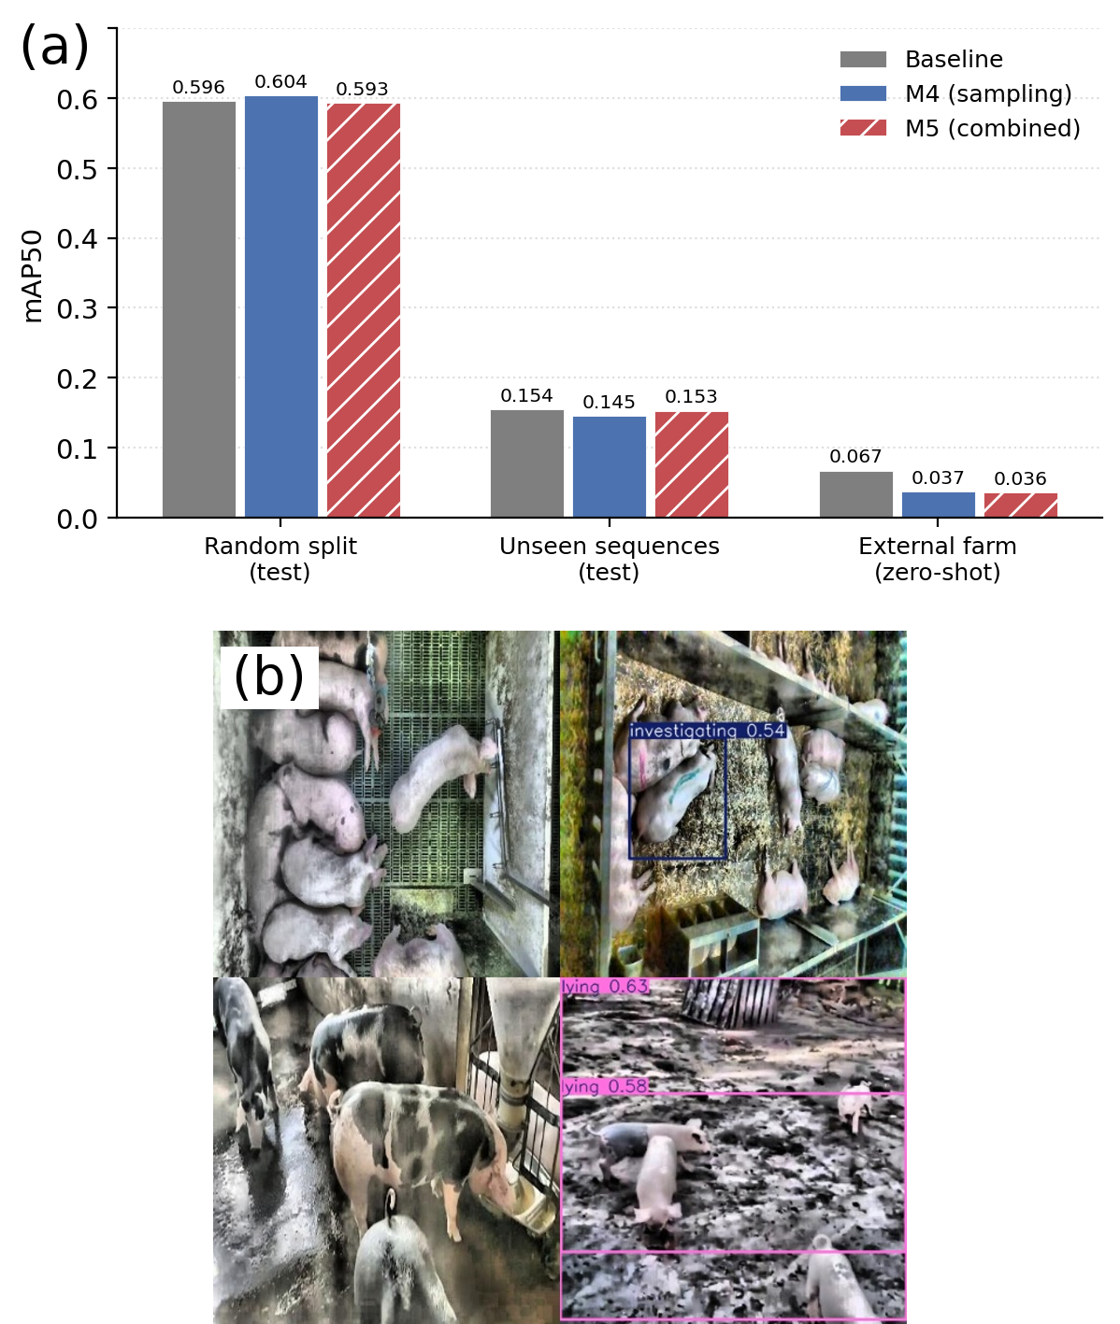
图 8 框架的泛化行为。(a) 基线、M4、M5 在三种评测制度下的 mAP50：随机切分（test）、序列互斥压力测试与外部农场零样本评估。(b) 独立数据集零样本检测实况：白猪密集栏位大量漏检、花斑品种个体未检出、泥地场景部分检出——失效是环境层面与品种层面同时发生的

6.2 跨数据集验证
更难的考验是换一个农场。我们将四个模型零样本（不做任何微调）在独立公开猪行为数据集 Comportamentos（696 张图像，CC BY 4.0 [26]）上评估——该数据集来自不同养殖场，地面材质、相机几何不同，且以花斑品种为主，而非源数据集的白猪。所有模型都跌至 0.036–0.067 mAP50（表 7），排序本身也富含信息：基线退化最轻（0.067），采样训练的模型退化最重（0.036–0.038）——再平衡使模型对其被平衡的源域更加特化。M5 的置信画像很有说服力：精确率 0.70、召回率 0.03，意味着模型在域外很少开口，一旦开口通常是对的——域外预测趋于保守而非随机。图 8b 让失效具体可见：白猪密集栏位大量漏检、花斑个体检不出、泥地引发误检。漂移同时发生在环境层面（地面、光照、相机）与生物层面（品种级外观），对照组中没有模型能应对。我们完整报告这些结果，因为跨农场泛化才是落地真正依赖的性质，而它在这一领域文献中极少被量化。
表 7 Comportamentos 独立数据集零样本评估（696 张，CC BY 4.0，不同农场与品种）。退化是普适现象；M5 的高精确率/近零召回表明域外预测趋于保守而非随机。
模型 | mAP50 | mAP50-95 | 精确率 | 召回率
基线 | 0.0671 | 0.0362 | 0.063 | 0.100
M3（FasterNet） | 0.0383 | 0.0215 | 0.033 | 0.037
M4（采样） | 0.0375 | 0.0235 | 0.066 | 0.060
M5（组合） | 0.0361 | 0.0207 | 0.697 | 0.031

7 讨论
纵观全文，有三点发现。第一，对不均衡行为数据，最便宜有效的干预在数据层：频率封顶复制不花任何参数与延迟、不需要改架构，却把精度精确移到福利监测需要的地方——稀有行为，而早停兜住了它引入的轻微过拟合。第二——这是我们花了两个失败模型才学到的——改造预训练检测器时，保住预训练特征通路比选择哪个轻量或注意力模块更关键。每一次向预训练流中插入随机初始化门控模块的尝试都损伤了精度（M1、M2），与位置、与是否残差包裹无关，实测特征能量比（残差变体 2.25 对门控变体约 0.25）支持"分布污染"这一解释。FasterNet 替换之所以成功，正是因为索引对齐重映射让它从预训练网络的近恒等变换出发。第三，效率故事真实但有界：收益在参数量与服务器端速度，FLOPs 持平，TensorRT 融合后的边缘推理差距收窄至打平——读者在类似板卡上应预期相同结果。
阴性结果值得同等的笔墨。采样策略无法迁移到注意力中心的 YOLOv12n（M6），因此"数据层再平衡+卷积中心基座"的配对看来是该组合的性质而非方法孤立的性质——采用者应在自家基座上先验证这个配对。nose-to-nose 的回退表明，基于复制的再平衡可能对稀有类来源的少数场景过拟合，更精细的改进方向是场景感知（而非纯类别感知）的封顶规则。两级泛化分析则是对整个子领域的提醒：随机切分评测大幅高估了可部署性，跨农场、跨品种运行仍是一个开放的、领域级的问题，靠数据集内调参无解。
局限。最稀有类 sitting（144 实例）在所有模型与切分下仍然偏弱——解药是更多稀有类影像，而非更好的架构。框架仅在单一来源数据集（固定摄像头、日光）上评估，夜视、产床、户外栏位超出范围。跨农场、跨品种泛化尚未解决（第 6 节）。INT8 加速需要比 Maxwell 代 Nano 更新的边缘硬件。最后，行为标签是帧级瞬时的。我们实测了一种轻量时序后处理（IoU 轨迹匹配加多数类投票）：在验证集上没有精度收益——基准帧为稀疏抽样（相邻帧相差数十至数百帧），轨迹匹配跨时间间隔失效、投票反而污染正确的单帧标签。时序集成对密集连续帧的实时视频仍有希望——恰是第 5 节的部署形态——它与域适应、多农场数据采集并列为下一步方向。

8 结论
本文提出了一个轻量化、实时的群养猪多行为检测框架，将类别不均衡感知采样与 FasterNet 主干替换在"恒等保持"集成策略下结合。在公开的十类行为数据集上，框架将低频行为（active）的 AP 在独立测试集上提升 11.3 点、验证集召回提升 2.1 点；三次重复实验中整体精度与 YOLOv11n 基线统计相当；参数量减少 4.4%；在服务器 GPU 上是所有参评模型中最快的（117.6 FPS）。Jetson Nano 上板验证确认实时运行（640×640 下 19.7 FPS、480×480 下 33.3 FPS），整机功耗约 5W。两级泛化分析——未见序列压力测试与独立农场数据集零样本评估——诚实地划定了适用边界：框架今天即可用于同农场部署；域适应与多农场数据采集则是明天跨农场运行的关键方向。

声明
作者贡献：[待填]
基金资助：[待填]
伦理委员会声明：不适用。本研究仅使用公开获取的非侵入式视频数据，未进行动物实验，无需伦理审批。
知情同意声明：不适用。
数据可用性声明：源数据集于 Roboflow Universe 公开（CC BY 4.0）[19]；外部验证数据集（Comportamentos）同样公开（CC BY 4.0）[26]。处理脚本、模型配置、训练日志与部署脚本将于投稿前在 [GitHub 链接] 公开。
利益冲突：作者声明无利益冲突。
AI 辅助声明：AI 工具用于语言润色与代码辅助；全部实验、测量与所报数字均由作者完成并核实。

参考文献
[1] Canario, L., Bijma, P., David, I., et al.: Prospects for the analysis and reduction of damaging behaviour in group-housed livestock, with application to pig breeding. Front. Genet. 11, 611073 (2020). https://doi.org/10.3389/fgene.2020.611073
[2] Peden, R.S.E., Turner, S.P., Boyle, L.A., et al.: The translation of animal welfare research into practice: the case of mixing aggression between pigs. Appl. Anim. Behav. Sci. 204, 1–9 (2018)
[3] Berckmans, D.: General introduction to precision livestock farming. Anim. Front. 7(1), 6–11 (2017). https://doi.org/10.2527/af.2017.0102
[4] Redmon, J., Divvala, S., Girshick, R., et al.: You only look once: unified, real-time object detection. In: Proc. IEEE Conf. Comput. Vis. Pattern Recognit. (CVPR), pp. 779–788 (2016). https://doi.org/10.1109/CVPR.2016.91
[5] Tu, S., Zeng, Q., Liang, Y., et al.: Automated behavior recognition and tracking of group-housed pigs with an improved DeepSORT method. Agriculture 12(11), 1907 (2022). https://doi.org/10.3390/agriculture12111907
[6] Li, R., Dai, B., Hu, Y., et al.: Multi-behavior detection of group-housed pigs based on YOLOX and SCTS-SlowFast. Comput. Electron. Agric. 225, 109286 (2024). https://doi.org/10.1016/j.compag.2024.109286
[7] Alameer, A., Kyriazakis, I., Bacardit, J.: Automated recognition of postures and drinking behaviour for the detection of compromised health in pigs. Sci. Rep. 10, 13665 (2020). https://doi.org/10.1038/s41598-020-70688-6
[8] Gupta, A., Dollár, P., Girshick, R.: LVIS: a dataset for large vocabulary instance segmentation. In: Proc. IEEE/CVF Conf. Comput. Vis. Pattern Recognit. (CVPR), pp. 5356–5364 (2019). https://doi.org/10.1109/CVPR.2019.00550
[9] Lin, T.Y., Goyal, P., Girshick, R., et al.: Focal loss for dense object detection. In: Proc. IEEE Int. Conf. Comput. Vis. (ICCV), pp. 2980–2988 (2017). https://doi.org/10.1109/ICCV.2017.324
[10] Ghiasi, G., Cui, Y., Srinivas, A., et al.: Simple copy-paste is a strong data augmentation method for instance segmentation. In: Proc. IEEE/CVF Conf. Comput. Vis. Pattern Recognit. (CVPR), pp. 2918–2927 (2021)
[11] Oksuz, K., Cam, B.C., Kalkan, S., et al.: Imbalance problems in object detection: a review. IEEE Trans. Pattern Anal. Mach. Intell. 43(10), 3388–3415 (2021). https://doi.org/10.1109/TPAMI.2020.2981890
[12] Buda, M., Maki, A., Mazurowski, M.A.: A systematic study of the class imbalance problem in convolutional neural networks. Neural Netw. 106, 249–259 (2018). https://doi.org/10.1016/j.neunet.2018.07.011
[13] Lv, J., Wang, G., Zhang, M., et al.: WFE-YOLO: a lightweight pig behavior detection model for livestock farming applications. INMATEH Agric. Eng. 78(1), 1260–1273 (2026)
[14] Howard, A.G., Zhu, M., Chen, B., et al.: MobileNets: efficient convolutional neural networks for mobile vision applications. arXiv preprint arXiv:1704.04861 (2017)
[15] Han, K., Wang, Y., Tian, Q., et al.: GhostNet: more features from cheap operations. In: Proc. IEEE/CVF Conf. Comput. Vis. Pattern Recognit. (CVPR), pp. 1580–1589 (2020)
[16] Chen, J., Kao, S., He, H., et al.: Run, don't walk: chasing higher FLOPS for faster neural networks. In: Proc. IEEE/CVF Conf. Comput. Vis. Pattern Recognit. (CVPR), pp. 12021–12031 (2023). https://doi.org/10.1109/CVPR52729.2023.01635
[17] Kim, J., Suh, Y., Lee, J., et al.: EmbeddedPigCount: pig counting with video object detection and tracking on an embedded board. Sensors 22(7), 2689 (2022). https://doi.org/10.3390/s22072689
[18] Gu, Z., He, D., Huang, J., et al.: Simultaneous detection of fruits and fruiting stems in mango using improved YOLOv8 model deployed by edge device. Comput. Electron. Agric. 227, 109524 (2024)
[19] Pig Behavior Dataset. Roboflow Universe, version 1 (CC BY 4.0). https://universe.roboflow.com/km-sd0ce/pig-behavior-wlvku (accessed July 2026)
[20] Bergamini, L., Pini, S., Simoni, A., et al.: Extracting accurate long-term behavior changes from a large pig dataset. In: Proc. 16th Int. Joint Conf. Comput. Vis. Imaging Comput. Graph. Theory Appl. (VISIGRAPP), vol. 5: VISAPP, pp. 524–533 (2021). https://doi.org/10.5220/0010288405240533
[21] Jocher, G., Qiu, J.: Ultralytics YOLO11 (v11.0.0) [Computer software]. https://github.com/ultralytics/ultralytics (2024)
[22] Tian, Y., Ye, Q., Doermann, D.: YOLOv12: attention-centric real-time object detectors. arXiv preprint arXiv:2502.12524 (2025)
[23] Jocher, G., Chaurasia, A., Stoken, A., et al.: ultralytics/yolov5: v7.0—YOLOv5 SOTA realtime instance segmentation. Zenodo (2022). https://doi.org/10.5281/zenodo.7347926
[24] Jocher, G., Chaurasia, A., Qiu, J.: Ultralytics YOLOv8 (v8.0.0) [Computer software]. https://github.com/ultralytics/ultralytics (2023)
[25] Zhao, Y., Lv, W., Xu, S., et al.: DETRs beat YOLOs on real-time object detection. In: Proc. IEEE/CVF Conf. Comput. Vis. Pattern Recognit. (CVPR), pp. 16965–16974 (2024). https://doi.org/10.1109/CVPR52733.2024.01605
[26] Comportamentos Dataset. Roboflow Universe (CC BY 4.0). https://universe.roboflow.com/maria-dnxxx/comportamentos-vdzlw (accessed August 2026)

